炼铁厂新建紧急停车系统 投标方案

目 录
第一章 施工团队力量、人员组织积极性及相应承诺 4
1.1. 组织管理机构设置原则 4
1.1.1. 目的性原则 4
1.1.2. 精干高效原则 4
1.1.3. 管理跨度和分层统一的原则 4
1.2. 项目管理制度 2
1.2.1. 项目经理岗位责任制 2
1.2.2. 技术总负责人的任务与职责 3
1.2.3. 质量检查员岗位责任制 4
1.2.4. 材料员岗位责任制 6
1.2.5. 安全员的岗位职责 7
1.2.6. 资料员的岗位职责 8
1.2.7. 班组长岗位责任制 8
1.2.8. 班组技术负责人岗位责任制 9
1.2.9. 施工人员岗位责任制 10
1.3. 项目管理体系 11
1.3.1. 优秀的项目经理作为本工程的项目经理 11
1.3.2. 项目部设六个职能部门 11
1.3.3. 组织一批高质量、高安全意识作业层人员 12
1.3.4. 项目管理的主要内容 12
第二章 施工方案与技术措施 14
2.1. 分部工程划分顺序： 14
2.2. 分项工程施工方案： 14
2.2.1. 电缆保护管安装 14

2.2.2. 冲击管敷设 14
2.2.3. 电缆敷设 14
2.2.4. 设备基础槽钢的安装方案 15
2.2.5. 仪表的安装 17
第三章 安全管理措施 19
3.1. 安全生产管理体系 19
3.1.1. 安全管理人员配置 19
3.1.2. 安全保障检查程序 19
3.1.3. 安全保障责任制 19
3.2. 安全施工措施 24
3.2.1. 安全施工总目标 24
3.2.2. 安全管理要素 24
3.2.3. 施工现场安全管理网络 25
3.2.4. 安全生产制度 25
3.2.5. 安全教育制度 28
3.2.6. 安全保证措施 29
3.2.7. 施工现场消防管理制度和措施 32
3.2.8. 施工现场安全“三落实”措施 34
3.2.9. 对意外情况的处理措施 35
第四章 文明生产及保障措施 39
4.1. 文明施工及工地标准化管理 39
4.2. 文明施工管理原则 40
4.2.1. 行动态管理 40
4.2.2. 立岗位责任制 40
4.2.3. 检查、及时整改 40
4.2.4. 文明卫生管理措施 40
第五章 质量保证及后期服务 42

5.1. 质量计划及控制原则 42
5.1.1. 计划目标 42
5.1.2. 质量控制原则 42
5.2. 质量管理体系 44
5.2.1. 组织管理措施 46
5.2.2. 技术管理措施 47
第六章 后期服务 50
6.1. 概 述 50
6.2. 工程保修 52
6.2.1. 保修范围和期限 52
6.2.2. 工程维修的组织实施 52
6.2.3. 非本公司责任的工程维修 52
6.2.4. 用户投诉 52
6.3. 工程回访制度 53
6.3.1. 工程回访的内容 53
6.3.2. 工程回访的时间 53
6.3.3. 工程回访的形式 53
6.3.4. 工程回访的组织实施 53

第一章施工团队力量、人员组织积极性及相应承诺

1.1.组织管理机构设置原则
1.1.1.目的性原则

根据炼铁厂煤精车间油库安全合规性整改-新建紧急停车系统 所设置的项目组织管理机构，其目的是为了产生组织功能，实现施工 项目管理的总目标，严格履行施工合同，按照“三控两管一协调”(即 进度控制、质量控制、成本控制，合同管理、信息管理，组织协调) 的内容，进行全方位、全过程的施工管理，从这一根本目标出发，就 会因目标设事，因事设机构定编制，按编制设岗位定人员，以职责定
任务授权力。

1.1.2.精干高效原则

施工项目组织机构的人员设置，以能实现施工项目所要求的工作 任务(事)为原则，尽量简化机构，做到精干高效。人员配置要从严 控制二、三线人员，杜绝人浮于事，力求一专多能、 一人多职。同时 还要增加项目管理班子人员的知识含量，着眼于使用和绩效相结合，
以提高项目施工水平、质量、效益。

1.1.3.管理跨度和分层统一的原则

管理跨度亦称管理幅度，是指每一个主管人员直接管理的下层人
员数量。管理跨度大，所接触的人员关系就多，处理人与人、人与事

的关系数量相应就多，反之则少。组织机构设计时，必须有一个适当 的管理跨度。然而管理跨度又与职能分层有关。因此不难理解：层数 多，跨度就小；层数少，跨度会大。这就要根据领导者的个人能力和 施工项目的大小进行权衡。本组织机构在设计时，因对工程的工作量 和所牵涉到的专业内容加以详细考虑，其人员设置是相当有针对性的。
公司及项目管理机构图

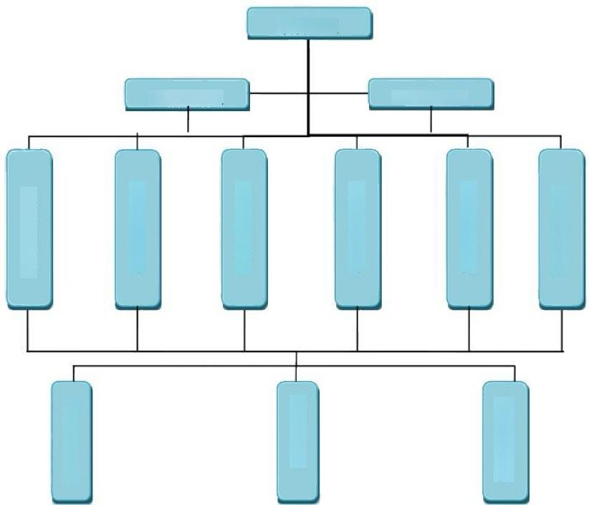
综合办公室

施 工 三 队
中心试验室

计划财务部

施 工 二 队

设备物资部

质安环保部

施 工 一队

工程技术部
项目副经理
技术负责人
项目经理

1.2.项目管理制度

组织机构设立后，将根据工程计划具体抓四个环节工作：即安全、 质量、工期和成本的控制。为保证这些施工环节的落实，首先建立健
全现场项目管理制度。具体设立管理制度如下：

1.2.1.项目经理岗位责任制

项目经理的主要职责：组织并协调各方实现工程项目的总目标，
节约投资，保证工期、保证质量，公平维护各方利益。
1)负责制订施工组织设计和前期工作实施计划；
2)主持项目实施中的重要会议，组织并主持每周初各种工作例
会和周末总结评定会，作出周报表和月报表上报公司和甲方备案；
3)对项目进度、工期、成本费用支出、质量进行有效控制，并
与计划预算对比分析，发现问题，及时处理解决；
4)对设计方、甲方提出的设计变更、工程项目增减和合同变动 按时上报，及时对工作范围作相应调整，并马到成功各方作出相应安
排；
5)制订文件管理制度，以保存完整的工程档案、会议纪要和洽
商涵、通知单及各类重要文件；
6)审查批准与工程有关的采购和现场行政支出；
7)向甲方(建设单位或主管部门)提出阶段检查验收及完工通
知，取得对方认可的正式接受文件；
8)严格按设计图纸、施工规范、施工程序组织施工，按质量检

验评定标准主持检查，对不合格工程坚决不予交付使用。

1.2.2.技术总负责人的任务与职责

(1)负责对设计图纸的技术管理，全面了解设计意图，对施工
图进行技术交底，按照图纸会审签字后的图纸文件安排施工；
(2)与设计单位就设计图的修改、变更和完善进行洽商，按照
设计规范要求进行施工；
(3)协助项目经理对重大技术组织措施提供决策依据，当好项 目经理的技术参谋。必要时，在项目经理的授意下，直接参与重大技
术组织措施的决策；
(4)制定施工技术方案，按照有关验收规范要求，对所有的材
料、施工工艺，进行质量监督和控制，制订工程进度计划的落实措施；
(5)安排专人对技术文件进行妥善保管，对往来技术文件进行
登记、签收和归档；
(6)掌握工程质量情况、指导和督促质量经理和质检员和班组 长作好质量检验和评定工作，参加分项、分部和竣工工程的质量检查，
特别对隐蔽工程，要做好验收记录，认定质量验评；
(7)加强对工地现场的安全管理，定期对现场的安全进行检查， 督促安全经理及安全员对安全方面的工作进行指导，落实安全制度，
实施奖惩办法。
(8)认真协助并配合项目经理开展工作，严格按照国家技术规
范进行施工，贯彻IS09000质量方针和履行质量管理程序，严格质量

把关，确保项目过程技术指标的落实；
(9)组织学习推广新技术、新工艺、新材料和先进的施工方法，
建立QC小组，组织研究技术方面的疑难问题，并提出解决办法；
(10)及时总结施工过程中的各种经验，好的要推广，不足的要
纠正；
(11)组织开展安全教育及操作规程培训，进行安全技术交底， 严禁违章作业，及时整改隐患。如发生安全事故，积极采取有效措施，
及时上报。
(12)组织对施工人员进行三级安全教育，督促施工队进行班前
安全活动，每半月召开一次安全会议，并检查安全会议记录；
(13)检查进度计划的落实情况，及时调整劳动力和材料进场计
划，积极推进工程进度计划的按期完成。

1.2.3.质量检查员岗位责任制

(1)负责班组内的质量自检、互检，经常分析质量状况，掌握 质量动态。各分项工程开工前作好质量及规范要求布置会，分项工程
工长填写质量保证书，方可施工；
(2)收集整理质量资料，对现场情况随时随地进行监控，及时 填报分项工程质量检查评定表，协助建立质量档案，作为奖罚依据和
验收依据；
(3)按质量标准及时对工程质量进行验评，对不合格的有权责
令返工或停工，并将经济损失如实上报；

(4)验评工程质量时要在自检合格的基础上进行，发现问题要
及时予以以处理，对于发生的质量事故如实上报；
(5)参加质量会议及质量检查，参加工程质量事故的分析、调
查和处理；
(6)积极助理领导开展全面质量管理，指导质量攻关小组的活
动。根据实行检验情况，经常提出质量研究课题；
(7)在工程质量验评中，严格掌握质量标准，对检验评定的工
程质量负责；
(8)坚持原则，正确反映质量情况，对隐瞒工程质量事故的，
有权越级反映情况；
(9)认真实行目标管理和全面质量管理；
(10)对职工进行“百年大计，质量第一”的思想教育，组织群 众开展质量自检，做好质量预防控制工作，广泛发动群众开展全面质
量管理；
(11)认真贯彻谁施工谁负责的原则，严格按设计图纸、施工规 范、施工程序组织施工，按照质量检验评定标准主持检查，对不合格
工程坚决不予交付使用；
(12)正确处理质量和进度的关系，杜绝单位抢工期忽视工程质 量的现象，发生质量事故就及时报告，并积极配合技术、质检部门分
析、研究处理；
(13)支持技术、质检人员的工作，对不听从正确意见所造成的
工程质量事故和经济损失负责；

(14)对职工进行质量、安全教育，组织开展自检、互检和专检 的验评，组织阶段验收和完工验收，主持质量分析会，并严格实行质
量奖、罚措施，不断提高工程质量；
(15)认真执行国家有关安全施工的方针、政策和规范，以及本 公司的各种安全施工规章制度，具体领导本单位的劳动保护和安全施 工，经常进行安全检查，制止违章作业， 一旦发生工伤事故要及时上
报，并认真分析事故原因，制定出处理意见和改进措施；
(16)主持制定安全技术措施，经常研究解决施工中存在的问题。

1.2.4.材料员岗位责任制

(1)按照设计施工图中的用材要求，准确核对并计算出所需材 料的品牌、规格、数量以及费用，提交完整准确的材料清单和采购计
划，负责控制材料按时进场并验收，确保材料对板和质量要求；
(2)提供材料供应商(包括厂家)的营业执照和材料样品、样 本、价格表等资料，确认材料供应商的资格和资信情况能满足项目工
程所要求的条件；
(3)同种材料要比较价格、供货期、售后服务方面，择优选择
合格供应商，并与之签定购货合同；
(4)确保主要材料和特种材料，能由供应商、厂家及时提供材
料的产品合格证和检验报告，并保证真实可靠；
(5)按新购机具清单所列机具名称、型号、规格和质量要求，
采购合适的机具；

(6)仓库保管员负责入库材料及新工具的登记、标识、储存、
维护，保存好所有材料的合格证及其他证明文件；
(7)按主管材料调配的负责人的签字发放材料，并如实登记。
加强对仓库的安全保管。

1.2.5.安全员的岗位职责

(1)编制安全技术措施计划，负责组织安全措施的实施，为项
目安全施工直接负责；
(2)按照公司的《安全施工管理暂行规定》,逐项做好施工现场
安全用电、安全防火、临时洞口和高处作业的安全防护工作；
(3)按照《安全施工管理暂行规定》自检评分，必须达标；
(4)张贴“五牌一图”,向施工安全监督站申请受监，协同业主
领取安全受监证和《开工许可证》;
(5)对入场工人进行安全教育和书面安全技术交底，并履行签
字，填报《三级教育登记表》,检查特种工人是否持证上岗；
(6)督促、监督班组进行班前安全教育活动，定期组织召开安
全会议，填写安全会议记录；
(7)经常检查工地安全情况，发现问题隐患，及时填报《事故
隐患整改记录》报项目经理审批处理，保证施工顺利进行；
(8)解决生产中的安全问题，制止违章指挥和违章作业，遇到
严重问题可令其停工整顿；
(9)发生工伤事故及时上报，参加事故调整、分析和处理工作；

1.2.6.资料员的岗位职责

(1)收发、登记和保管设计图纸、质量体系文件及有关工程项
目的往来文件；
(2)收集、整理施工中所有文件、资料，及时提交项目工程中 所需查阅的资料文件，并负责收回借出的资料(借阅资料需经项目经
理签字同意);
(3)各种资料按分开保管，完工后交项目经理送公司工程部资
料室归档。

1.2.7.班组长岗位责任制

(1)对本班组的工程质量全面负责，领导工人按图纸、施工规
范进行施工，并经常进行检查；
(2)认真推行全面质量管理，对职工进行“百年大计，质量第
一”的思想教育，开展创优质工程活动；
(3)严格按施工程序组织施工，及时填写施工日志、搜集质量
原始记录，随时掌握工程时情况；
(4)认真执行质量规定及各种技术措施，组织自检、互检，主
持质量的检查验评，督促工程验收手续的评定工作；
(5)严格执行奖罚制度，做到奖罚分明，支持质检中工作，对 违反操作规程造成质量不合格的要及时返工，发生质量事故要及时上
报；
(6)认真组织贯彻落实安全施工规章制度，对所承担的工程安

全施工工作直接负责；
(7)对施工现场电气及设备等方面配置安全防护装置，并对装
置检验合格后方可使用；
(8)组织工人学习安全操作规程，教育工人严禁违章作业，经
常进行安全检查，发现隐患及时整改；
(9)发生安全事故积极采取有效措施，及时上报，并参加事故
调查处理。

1.2.8.班组技术负责人岗位责任制

(1)协助班组长推行全面质量管理，向工人进行技术交底，对
本班组的技术质量工作负责；
(2)掌握工程质量情况，参加质量检查，对质量验评给予认定；
(3)经常检查按图施工情况，对违反者有权制止，令其返工或
停工；
(4)指导质检员作质量验评工作，对不符合质量标准的工程指
示质检员不验收；
(5)填写各种质量报表，搜集、整理、健全质量档案；
(6)协助工号长组织有关人员学习推广新技术、新工艺推行 先
进的施工方法；
(7)积极推行全面质量管理工作，及时在质量攻关小组中，组
织研究技术中的疑难课题，解决实际工程问题；
(8)积极总结工程质量上的各种经验，及时汇报。

1.2.9.施工人员岗位责任制

(1)做到“三懂四会”。三懂即懂机械性能、懂工程质量标准、 懂操作规程；四会即会看图、会操作、会检测、会维修。严格按图施
工并做好自检；
(2)爱护建筑、道路材料，注意保护好建筑、道路成品，爱护
各种机器设备，使其保持良好状态；
(3)严把质量关，做到不合格的材料不使用，不合格工程不交 接。凡不按图纸、规范、技术交底施工而造成的返工要负操作责任。
自觉接受检质员、技术员的检查指导；
(4)自觉遵守当地政府的各项法律、法令，遵守总公司的各项
管理规定，做到文明施工；
(5)自觉维护工号形象，施工现场不得聊天、乱窜、打闹，严
禁吸烟， 一经现场管理人员发现，罚款处理；情节严重者，立即开除；
(6)自觉遵守各项安全施工规章制度及安全操作规程，不违章
作业；
(7)自觉遵守安全施工纪律，听从指挥；
(8)爱护施工中的各项防护设施及个人防护用品；

1.3.项目管理体系

1.3.1.优秀的项目经理作为本工程的项目经理

负责工程对内及对外各专业的协调工作。在公司决策层的领导及 职能部门的指导下，项目经理部负责实施从工程项目开工到竣工交付 使用全过程的施工承包经营管理。项目管理层由施工管理、质量检查、 安全监督、材料管理、资料管理和后勤管理六大部分组成，在项目经 理的领导下，全权组织生产施工要素，包括劳动组织，材料供给，对
工程的工期、质量、安全、成本实施全过程的动态管理。

1.3.2.项目部设六个职能部门

(1)施工管理组：具体负责编制施工技术实施方案和作业指导 书，并向操作人员交底，指导工人施工，负责进度计划的落实，检查
施工质量等工作。施工管理组由专业工程师组成。
(2)质量检查组：具体负责施工过程的质量检查、验收和评定，
质量记录的收集、整理工作。
(3)安全监督组：负责现场施工安全教育、安全检查并做好记
录，由安全主任主管。
(4)材料管理组：负责编制材料采购计划及采购工作，负责进 场材料的验收、保管、发放工作，负责机械设备安装、维修、保养工
作。
(5)计划预算组：负责成本核算工作以及编制预、结算工作及

工程进度款申报、劳动力工资核算工作。
(6)财务后勤组：负责管理财务、食堂、住宿等工作。

1.3.3.组织一批高质量、高安全意识作业层人员

根据优良组合的原则，选用具有较高素质，有丰富施工经验和劳 动技能的合同工，分工种编成工作班组，由技术过硬，思想素质好的 专业组长带班，加强激励机制，提高作业层施工的战斗力和质量水平， 所有投入工程施工的班组均按项目部的要求，在项目管理人员的监督 下协调地进行专业工种施工，确保质量、安全管理落实到位，落实工
作，在总进度计划的控制下完成施工任务。

1.3.4.项目管理的主要内容

(1)确定施工方案，做好施工准备；
1)施工方案的技术经济比较，选定最佳可行方案；
2)选择适用的施工机械；
3)设计工程平面布置图；
4)确定各工种工人、机具和材料的需要量；
(2)编制施工进度计划
1)编制施工进度计划横道图；
2)建立检查进度计划的报表制度和计算机数据处理程序；
3)施工图纸供应情况的监督检查；
4)材料供应情况的监督检查；

5)劳动力调配的监督检查；
6)工程质量管理；
(3)合同与造价管理
1)编制投标报价方案；
2)与业主及设备、材料供应厂商签订合同；
3)检查合同执行情况，处理索赔事项；
4)工程中间验收及竣工验收，结算工程款；
5)控制工程成本；
6)月度结算和竣工结算及损益计算。

第二章施工方案与技术措施

2.1.分部工程划分顺序：

电缆保护管安装、汇线槽安装冲击管敷设、仪表(冷调)设备的 安装、电缆敷设、仪表盘(箱)安装就位、仪表线路的校接线，系统
调试。

2.2.分项工程施工方案：

2.2.1.电缆保护管安装

保护管不应有变形及裂缝，内部要清洁、无毛刺，管口光滑。内
外壁要做防腐处理，两端管口要带护线帽。
加工制作保护管弯管时，弯曲后的角度不应小于90 度，弯曲半 径不应小于所穿入电缆的最小允许弯曲半径。保护管要排列整齐、固
定牢固。

2.2.2.冲击管敷设

对于仪表冲击管路的材质一定要按设计要求选材，施工前需对冲 击管进行吹扫等工作；仪表管路的敷设应严格按 GB50093-2018 规范
施工，仪表管路敷设完毕后应随主体管道共同试压。

2.2.3.电缆敷设

敷设电缆应合理安排，不宜交叉；敷设时应避免电缆之间及其他 硬物体之间的摩擦，固定时，松紧要适度。尤其是屏蔽电缆的接地更
要注意，对于每根电缆的屏蔽网和电缆内部的芯线接地都要接在相应

的接线端子上。
敷设电缆时按电压等级，严格将不同电压等级的电缆敷设在不同 的电缆汇线槽内，不可混淆。同一槽内控制信号电缆应同动力电缆用
隔板隔开。
桥架应有保护接地。根据现场实际情况，要改动原设计时，必须
经业主或监理同意后，方可进行施工，并做相应的原始记录。
汇线槽安装，电缆保护管安装，电缆敷设等均应按照《工业自动
化仪表工程施工及验收规范》GB50093-2018 规范。

2.2.4.设备基础槽钢的安装方案

认真开展“三工序”活动，既复查上道工序质量，保证本工序 质量，服务下道工序质量。杜绝返工造成工期损失。盘柜的最终安装 质量，直接取决于上道工序基础槽钢的安装质量，随着安装技术的不 断发展，现阶段对基础槽钢安装有了更高的要求，以高精度的水平仪 的测量代替了以往的水平尺及直尺测量的新方法，使基础槽钢安装误
差减少至最低点，从而更好的为下道工序盘柜安装打下了基础。
施工时按柜体的重量及形体大小，结合施工现场条件，配备汽车 和人力搬运。仪表室门外地域较开阔，完全可以布置吊车及汽车。柜 体上方有吊环者、吊索应穿过吊环，并检查吊环是否可靠。无吊环者 吊索应拴挂在四角主要承力结构处，不允许将吊索挂在设备部件上吊
装。
搬运盘、柜前应核对装箱号，设备型号，检查内部装置情况，并 按设计布置图编上安装序号，以便就位。另外，在设备开箱或提货前 应邀请有关人员一起清点，如有异常应作好记录。开箱后的盘柜门应
关闭锁好。就位时，可先把每一块盘、柜调到大致水平位置，然后精

调第一块盘柜，再以第一块为标准，逐次调整以下各块，使之盘面整
齐，间隙均匀。
当柜体安装稳固后，绳索方可拆除，绝对不允许超负载使用绳 索。设备装入车辆后，要将设备封锁牢固，专人押车，车速要稳而慢， 到达现场后，由专人指挥卸车，指挥者要与天车或吊车司机有统一的 联络信号，其余人员严禁随意指挥，指挥者要站在司机可视部位，避
免死角指挥不当。
利用水平拉车推设备时，也要稳而慢，两旁要有人扶持，以防止
设备因高而倾倒损坏设备，对人身安全也是不利。
设备起吊后，人不允许站在悬空的货物下。当必须在提升货物下 工作时，要采取相应的安全措施。运送货物时，不允许站在货物上。
如果装卸过长的货物，要使用一根附加引导绳进行保护。
对设备的接收要认真做好检查验收，对损坏、缺少元部件现象 及时做好记录。所吊柜体上方有吊环者，吊索应穿过吊环；无吊环者， 吊索应拴挂在四角主要承力结构处，不允许将吊索直接挂在设备部件
上吊装。
吊装过程中要将绳索固定可靠，专人配合，防止磕碰，避免元部 件、仪表及盘面油漆的损坏，必要时要将易损件和装饰性设备拆下后
再吊装。
在盘柜运内就位时，要珍惜上道工序的施工质量，尽量减少甚至
不损坏地面、墙面。认真对照图纸，依次就位，确保一次就位成功。
设备就位后，要及时将干燥剂放回柜底内，以免室内潮气的浸入。
严格按照《自动化仪表施工验收规范》进行设备安装接线

2.2.5.仪表的安装

2.5.1测温仪表的安装：
测温点的确定必须与工艺专业共同进行，确保测温点预留孔的位 置及尺寸准确无误。热电偶、热电阻、双金属温度计安装之前必须经
过准确标定后方可进行。
2.5.2压力仪表的安装：
就地压力表、压力变送器的安装应参照《冶金工业自动化仪表与 控制装置安装通用图册》进行，其安装位置的确定在不影响测量的前
提下应充分考虑方便以后的维护维修。
3、仪表的调试：
到货的仪表必须进行一次仪表的冷调，调校合格后方可进行安装， 调校时应注意量程是否与设计要求一致，如不符合设计要求，要及时 提出更换，仪表的上、下限报警点必须按工艺要求设定，仪表校验时
不超出其允许误差范围。
仪表系统安装完以后，冲击管路压力试验合格，电缆绝缘检查合 格，电源、气源等已符合仪表运行的要求时，可进行系统调试，系统 调试应在工艺试车前进行，并且及时填写系统调试记录；仪表设备安 装测试结果满足规范要求，经供货商代表，驻地监理工程师认可后， 报请验收小组批准，方可进行单机试运转，调试和试运行；调试方法、 结果应符合规范和出厂文件要求，并应有详尽的调试记录，报警及联 锁系统的调试应符合 GB50093-2018 规范；对需系统试车和调试的设 备，必须经单机试车调试合格，经验收小组批准方可进行系统联动试 车和调试，联动试车调试方法，结果应满足规范和出厂文件要求，并
有正式的调试记录。
仪表系统经负荷运行合格后，施工单位向生产单位交工，生产单

位应组织验收，交工验收时所需的各种文件齐全，如竣工图的整理， 各种施工记录，设计变更等，并由专人负责整理好，便于交工资料的
管理，使工程能顺利进行交工验收。

第三章安全管理措施

3.1.安全生产管理体系

在具体施工生产中我司将坚持“安全第一，预防为主”的方针、 “管生产必须管安全，谁主管谁负责；先防护，后生产，无防护不生 产”;发生事故坚持“四不放过”的原则；确保本项目施工过程中不
发生任何人员伤亡事故。
现场成立安全生产领导小组，安全生产领导小组由项目经理担任 组长，负责现场安全生产管理工作，形成一个“人人抓安全、人人重 安全”的、符合本项目的安全生产管理体系，确保本工程安全生产管
理体系的顺利实现。具体详见下页《安全生产管理保证体系图》。

3.1.1.安全管理人员配置

项目经理部设2名专职安全员负责日常安全管理工作。各施工队 设1名专职安全员，各生产班组设兼职安全员，兼职安全员由班组负
责人担任。

3.1.2.安全保障检查程序

安全保障检查程序详见《项目部安全保障组织机构图》。

3.1.3.安全保障责任制

(1)项目经理安全职责
对项目经理部的安全工作负直接领导责任；
(2)项目总工程师安全职责

将安全生产与施工技术工作紧密结合起来，在施工技术方案和施 工技术措施中充分考虑安全生产需要，尽可能从施工技术方案和施工
技术措施中消除隐患。
(3)专职安全员职责
在项目经理的领导下实施安全生产管理工作；督促安全生产方针、 目标、制度、操作规程的贯彻落实；制定安全生产检查、奖惩管理办 法；参加审查、讨论施工组织设计、施工方案及新工艺的安全技术论 证，把好安全技术措施关；加强对全员安全教育和培训，提高全员安 全意识，确保特殊工种持证上岗；深入现场进行安全检查，制止违章
作业，发现事故隐患并督促整改。

安全生产管理体系
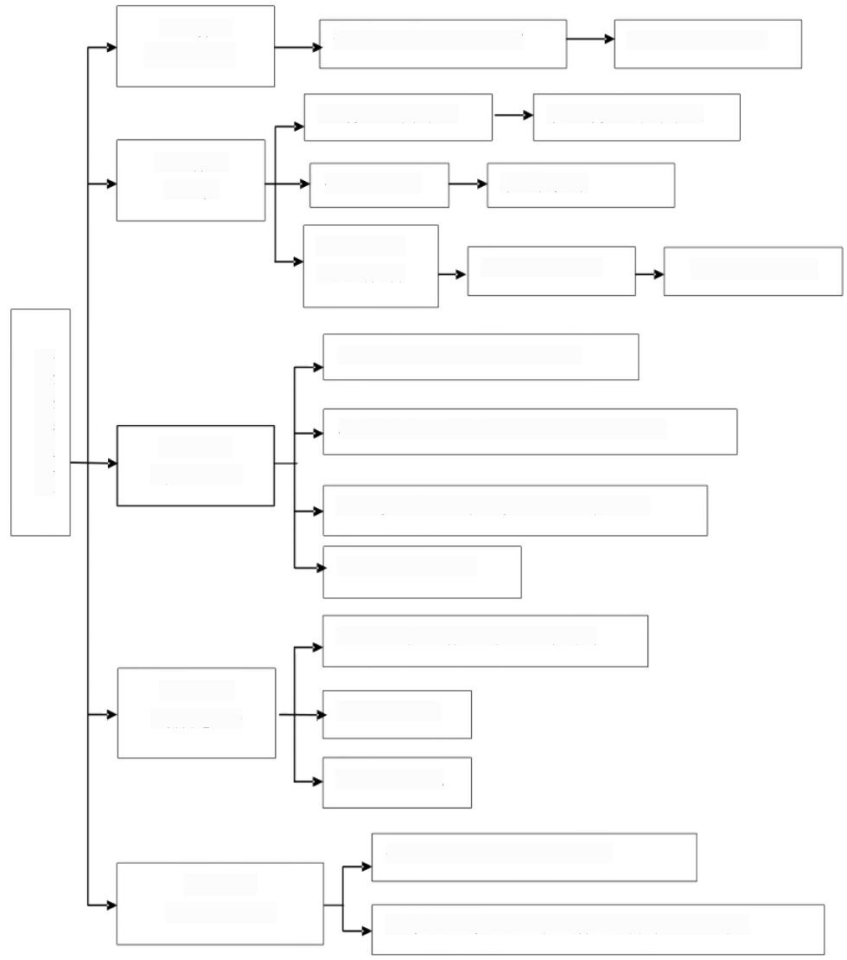
经理部每月一次安全教育 班组每周安全活动
思想保证 (项目经理)

公司安全领导小组 项目部安全领导小组

公司安全部门
组织保证 (公司)
项目质安部

经理部安全
部门安全责任制 岗位安全责任制
第一责任制

安全法规、安全制度、操作规程

与经济收入挂钩的考核制度、安全否决制度
制度保证
(项目经理)
进度考核制度：每月考核与工资奖金挂钩

安全技术措施计划

施工组织安全措施、安全技术交底

安全技术培训
技术保证 (项目总工)

安全 QC 小组

安全宣传教育、安全竞赛活动
资源保证
(安全工程师)
现场安全防护设施、安全标志、劳保、安全用品

项目部安全保障组织机构图

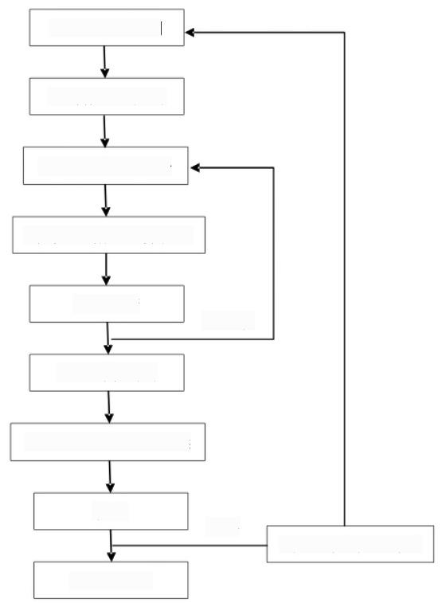
项目安全预控目

现场作业人员培

工艺流程危险点分

制定安全措施、操作规

安全检查
不合格

安全技术交底

实施工艺流程、按章操

检查
合格
发生工伤、机损等事
总结、推广

(4)质量安全部职责
协助项目总工程师进行质量技术体系中安全生产的贯彻、落实；
(5)工程技术部安全职责
①协助项目经理进行物资、设备体系中安全生产的贯彻、落实；

②严格检验、控制各种机械、设备的安全技术状况；
③对机械设备操作人员进行技术指导、培训；
④负责设备、材料、劳动保护用品等的进货质量控制；
(6)综合办公室安全职责
收集安全生产状况和职工的安全思想动态，以及天气预报、水文
预报等方面信息的收集、整理工作。

以上内容仅为本文档的试下载部分，为可阅读页数的一半内容。如要下载或阅读全文，请访问：https://d.book118.com/477146020155006024

